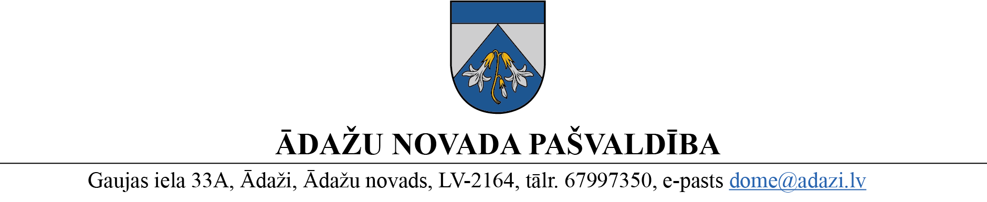
PROJEKTS uz 30.03.2023.
vēlamais datums izskatīšanai Attīstības komitejā 12.04.2023.
domē: 26.04.2023.
sagatavotājs: Daina Tīruma
ziņotājs: Lauris Bernāns

LĒMUMS

Ādažos, Ādažu novadā
2023. gada 26. aprīlī Nr.{{DOKREGNUMURS}}

Par nomas maksas noteikšanu telpām Gaujas iela 16, Ādaži

Ādažu novada pašvaldības dome 2018. gada 23. oktobrī pieņēma lēmumu Nr.238 “Par nomas maksas noteikšanu telpām pašvaldības ēkā, Gaujas ielā 16, Ādažos”, nosakot nomas maksu EUR 4,17, bez pievienotās vērtības nodokļa (turpmāk – PVN) par kv.m. mēnesī pašvaldības nekustamajam īpašumam Gaujas iela 16, Ādaži, Ādažu novads.
Daļa no minētā īpašuma telpām (turpmāk – Telpas) ir iznomāta SIA “Ādažu Namsaimnieks”, SIA “Ādažu Ūdens” un LR Iekšlietu ministrijas Nodrošinājuma valsts aģentūrai.
Saskaņā ar noslēgtajiem nomas līgumiem pašvaldība ir tiesīga mainīt nomas maksu vienu reizi gadā, brīdinot nomnieku vienu mēnesi iepriekš rakstveidā.
Publiskas personas finanšu līdzekļu un mantas izšķērdēšanas novēršanas likuma 6.¹ panta pirmā prim daļas izpratnē, ja nekustamā īpašuma nomas līgums noslēgts uz laiku, kas ilgāks par sešiem gadiem, iznomātājs nomas maksas apmēru vienpusēji pārskata un, ja nepieciešams, maina ne retāk kā reizi sešos gados normatīvajos aktos noteiktajā kārtībā. Ja nomnieks nepiekrīt pārskatītajam nomas maksas apmēram, viņam ir tiesības vienpusēji atkāpties no nomas līguma Ministru kabineta noteikumos paredzētajā kārtībā.
Ministru kabineta 20.02.2018. noteikumu Nr.97 „Publiskas personas mantas iznomāšanas noteikumi” 3. nodaļā paredzētā kārtībā ir veikts jauns nomas maksas pārrēķins.
Ņemot vērā augstākminēto, pamatojoties uz Pašvaldību likuma 73.panta trešo un ceturto daļu, “Publiskas personas finanšu līdzekļu un mantas izšķērdēšanas novēršanas likuma 2. panta pirmo daļu, 3. panta 2. punktu un 6.¹ panta pirmo prim daļu, Ministru kabineta 20.02.2018. noteikumu Nr.97 „Publiskas personas mantas iznomāšanas noteikumi” 3. nodaļu, kā arī Attīstības komitejas 12.04.2023. atzinumu, Ādažu novada pašvaldības dome

NOLEMJ:
- Noteikt ar 2023. gada 1. jūniju Ādažu novada pašvaldības ēkas Gaujas iela 16, Ādaži, Ādažu novads, telpu nomas maksu SIA “Ādažu Namsaimnieks”, SIA “Ādažu Ūdens” un Nodrošinājuma valsts aģentūrai EUR 4,95 (četri euro, 95 centi) apmērā, bez PVN, par kv.m mēnesī, atbilstoši nomas maksas noteikšanas metodikai (pielikumā).
- Papildu nomas maksai nomnieki maksā PVN normatīvajos aktos noteiktajā kārtībā un apmērā, kā arī maksu par komunālajiem pakalpojumiem (ūdens piegāde, kanalizācijas pakalpojumi, apkure, elektrība, u.c.).
- Juridiskajai un iepirkuma nodaļai 10 darba dienu laikā no šī lēmuma pieņemšanas sagatavot vienošanās projektu par telpu nomas līgumu grozīšanu ar 1. punktā noteiktajiem nomniekiem.
- Pašvaldības aģentūras “Carnikavas komunālserviss” direktoram noslēgt 3. punktā noteiktās vienošanās.
- Lēmuma 1.punktā noteiktā nomas maksa stājās spēkā ar 2023.gada 1.maiju.
- Atbildīgais par lēmuma izpildi – pašvaldības aģentūras “Carnikavas komunālserviss” direktors.
- Ar šī lēmuma parakstīšanu spēku zaudē Ādažu novada domes 2018. gada 23. oktobra lēmums Nr.238 „Par nomas maksas noteikšanu telpām pašvaldības ēkā, Gaujas ielā 16, Ādažos”.
- Pašvaldības izpilddirektoram veikt lēmuma izpildes kontroli.

Pašvaldības domes priekšsēdētāja K. Miķelsone

Sadale:
@ - JIN, CKS, GRN, FIN, IDR, Nomniekiem

